U1.79 Scheda creata il 13 aprile 2026
Descrizione storico-bibliografica
*Bilanci comunali e provinciali. – Anno 1863. - Firenze : Le Monnier, 1865. - 1 volume ; 32 cm. ((In testa al frontespizio: Statistica del Regno d'Italia. - A cura della Direzione generale della statistica. – Indicazione di responsabilità tratta dagli Indici degli Annali di statistica dal 1871 al 1934, Roma, Tip. Failli, 1934, p. 388. - IST0003500
Fa parte di: *Statistica del Regno d'Italia. Finanze
Variante del titolo: *Statistica del Regno d'Italia. Finanze, Bilanci comunali e provinciali
Autore: Italia : Direzione generale della statistica

*Bilanci comunali, bilanci provinciali / [a cura della Direzione generale della statistica]. - Firenze : Tip. Tofani, 1868-1870. - 2 volumi ; 29 cm. ((Irregolare. - In testa al frontespizio: Statistica del Regno d'Italia. Amministrazione pubblica. - Indicazione di responsabilità tratta dagli Indici degli Annali di statistica dal 1871 al 1934, Roma, Tip. Failli, 1934, p. 388. - La pubblicazione presenta una numerazione distinta per i bilanci comunali (1866-1867/68) e provinciali (1866/68-1869). - IST0003506
Fa parte di: *Statistica del Regno d'Italia. Amministrazione pubblica
Variante del titolo: *Statistica del Regno d'Italia. Amministrazione pubblica, Bilanci comunali, bilanci provinciali
Si scinde in: *Bilanci comunali; *Bilanci provinciali
Autore: Italia : Direzione generale della statistica
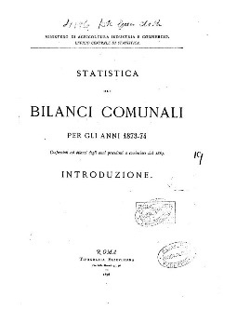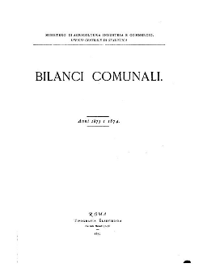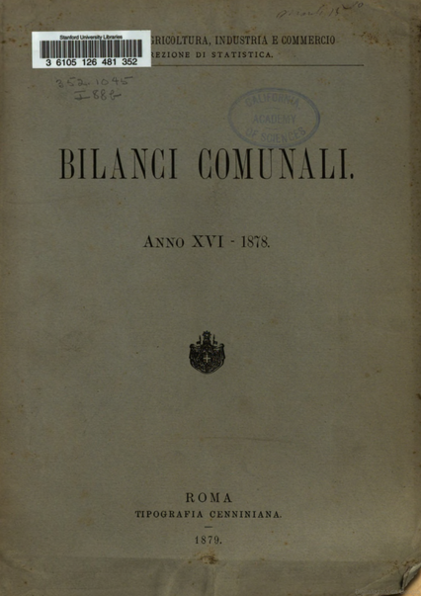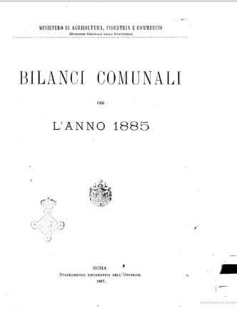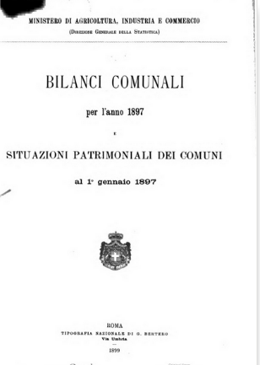
*Bilanci comunali / [a cura della Direzione generale della statistica]. - 1869- . - Firenze : Tip. Tofani, 1869-1912. - 17 volumi ; 26 cm. ((Annuale. - 1870-1874 in testa al frontespizio: Statistica del Regno d'Italia. Amministrazione pubblica. - L'indicazione di responsabilità varia: nel 1875 Ministero di agricoltura, industria e commercio, Ufficio centrale di statistica; nel 1877 Ministero di agricoltura, industria e commercio, Divisione di statistica; nel 1878 Ministero dell'interno, Direzione generale di statistica; nel 1879 Ministero di agricoltura, industria e commercio, Direzione di statistica; dal 1880 Ministero di agricoltura, industria e commercio, Direzione della statistica generale. - Editore e luogo di pubblicazione variano: Roma : Tipografia Cenniniana (1878); Stabilimento tipografico dell’Opinione (1885); G. Bertero (1897). - TO00178451
Varianti del titolo: *Statistica dei bilanci comunali (1873/74-1875/76); *Bilanci comunali per l’anno …; *Bilanci comunali, Situazioni patrimoniali dei comuni
Fa parte di: *Statistica del Regno d'Italia. Amministrazione pubblica
Continuazione parziale di: *Bilanci comunali, Bilanci provinciali
Autore: Italia : Direzione generale della statistica; Italia : Ufficio centrale di statistica
Copia digitale: 1873-74; 16(1878); 1885; 1897-1899

*Bilanci provinciali. – Anno 1870-1871/72. - Milano : coi tipi della Regia stamperia, 1871-1873. - 2 volumi ; 29 cm. – ((Annuale. - In testa al frontespizio: Statistica del Regno d'Italia. Amministrazione pubblica. - A cura della Direzione generale della statistica. - Indicazione di responsabilità dagli Indici degli Annali di statistica dal 1871 al 1934, Roma, Tip. Failli, 1934, p. 389. - IST0003512
Fa parte di: *Statistica del Regno d'Italia. Amministrazione pubblica
Variante del titolo: *Statistica del Regno d'Italia. Amministrazione pubblica. Bilanci provinciali
Autore: Italia : Direzione generale della statistica
*Statistica dei bilanci provinciali / Ministero di agricoltura, industria e commercio, Ufficio centrale di statistica. - 1873/74-1875/76. - Roma : Regia tipografia, 1876-1877. - 2 volumi ; 26 cm. ((Annuale. - Nel 1877 l'indicazione di responsabilità varia in: Ministero di agricoltura, industria e commercio, Divisione di statistica. - L'editore varia. - IST0003513
*Bilanci provinciali / Ministero dell'interno, Direzione generale di statistica. - Anno 16 (1877)-1889. - Roma : Tip. Cenniniana, 1878-1890. - volumi ; 26 cm. ((Annuale. - L'indicazione di responsabilità varia: dal 1879 Ministero di agricoltura, industria e commercio, Direzione di statistica. - IST0003514
Autore: Italia : Direzione generale della statistica
*Bilanci comunali e provinciali per l'anno 1891 e situazione dei debiti comunali e provinciali al 31 dicembre 1891 / Ministero di agricoltura, industria e commercio, Direzione generale della statistica. - Roma : Stabilimento tipografico dell'Opinione, 1894. - LXIV, 290 p. ; 26 cm. - CUBI 79322. - BNI 1894-6755. - IST0033585; UMC0564014
*Bilanci provinciali di previsione per l'anno ... e debiti provinciali per mutui al ... / Ministero per l'industria, il commercio e il lavoro, Ufficio centrale di statistica. – 1899; 1915. - Roma : L. Cecchini, 1901-1917. – 2 volumi ; 27 cm. BVE0420802
Autore: Italia : Ministero per l'industria, il commercio e il lavoro : Ufficio centrale di statistica

*Bilanci comunali e provinciali per l'anno ... / Ministero delle finanze, Direzione generale delle imposte dirette. - 1925-1935. - Roma : Provveditorato generale dello Stato, Libreria, 1926-1937. - 3 volumi ; 30 cm. ((L'ente responsabile varia nel 1935: Ministero delle finanze, Direzione generale per la finanza locale. - Il formato varia. - PUV0117111
Autore: Italia : Direzione generale imposte dirette

*Finanze delle amministrazioni comunali e provinciali / Ministero delle finanze, Direzione generale dei servizi per la finanza locale. - 1936/48-1953. - Roma : Istituto poligrafico dello Stato, 1953-1955. - 3 volumi ; 29 cm. – PUV0118530
Continua con: *Bilanci delle amministrazioni comunali e provinciali [U1.112]
Autore: Italia : Direzione generale dei servizi per la finanza locale

*Bilanci preventivi delle amministrazioni comunali e provinciali dell'anno 1957 : entrate, uscite, passività e vincoli di garanzia / Ministero delle Finanze, Direzione generale dei servizi per la finanza locale. - Roma : Istituto Poligrafico dello Stato, 1959. - 961 p. ; 30 cm. - BVE0420804; NAP0237384
Autore: Italia : Direzione generale dei servizi per la finanza locale
Soggetti: Bilanci provinciali preventivi – 1957; Bilanci comunali preventivi - 1957

Soggetti: Finanza locale - Italia – Statistiche – 1863-1957 Classe: D352.432150945

